https://wiki.tcsbank.ru/pages/viewpage.action?pageId=316398039

Рекомендации по использованию сетевых файловых ресурсов
Перейти к концу метаданных
- Создатель Eremenko Sergey Evgenyevich, отредактировано июн 29, 2020
Переход к началу метаданных
1. В одной директории рекомендуется хранить не более 10 тысяч объектов, директории с более чем 50 тысячами объектов явным образом замедляют работу массива.
2. Кол-во уровней вложенных директорий не должно быть более 10, т.е. root_folder/folder2/folder3/…/folderN, где N<10.
3. Комбинированный доступ (cifs + nfs) стоит использовать только когда без него нельзя обойтись, например для интеграции приложений работающих на win и unix серверах.
4. Не стоит единовременно удалять более тысячи файлов используя CIFS, удаление нужно делать по NFS, либо удалять частями до тысячи файлов с интервалами не менее часа.
5. При необходимости скопировать, переместить или удалить объем данных превышающий 1TB, стоит уведомить администраторов СХД, либо производить работы во внерабочее время.
6. Необходимо избегать одновременных запросов на запись к одному и тому же файлу, в этих случаях следует использовать БД, либо разделить потоки записи на разные файлы.
7. Следует ответственно относиться к использованию файловых ресурсов, своевременно удалять ненужные данные, следовать принципу минимально достаточных доступов.
8. Размер и число хранимых данных на одной шаре не должны превышать 50TB и 100 млн объектов.

https://fsd.tcsbank.ru/case/4178180/info
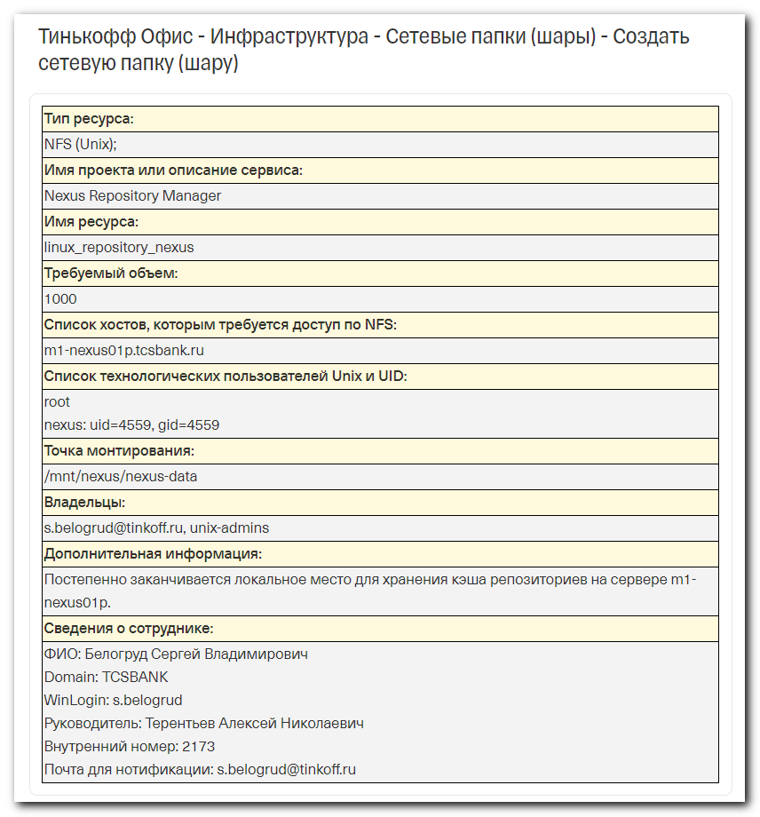

Еременко Сергей Евгеньевич
Решение:
fs-nfsdata3:/linux_repository_nexus
Рекомендации по использованию сетевых файловых ресурсов
https://wiki.tcsbank.ru/x/19nbEg
Прошу придерживаться.
30% от объема шары нужно держать свободным.
На шаре настроены снапшоты со сроком хренения 2 нед.

